Практическая работа «Алгоритмы с ветвлениями и повторениями в среде Кумир»
Разработана Дегтеренко Надеждой Анатольевной учителем информатики
МБОУ «Школы № 19 им. С. Н. Котова г. Феодосия Республики Крым».

1. Откройте среду программирования КуМир. Для этого выберите на рабочем столе ярлык.
2. Внешний вид окна среды КуМир.
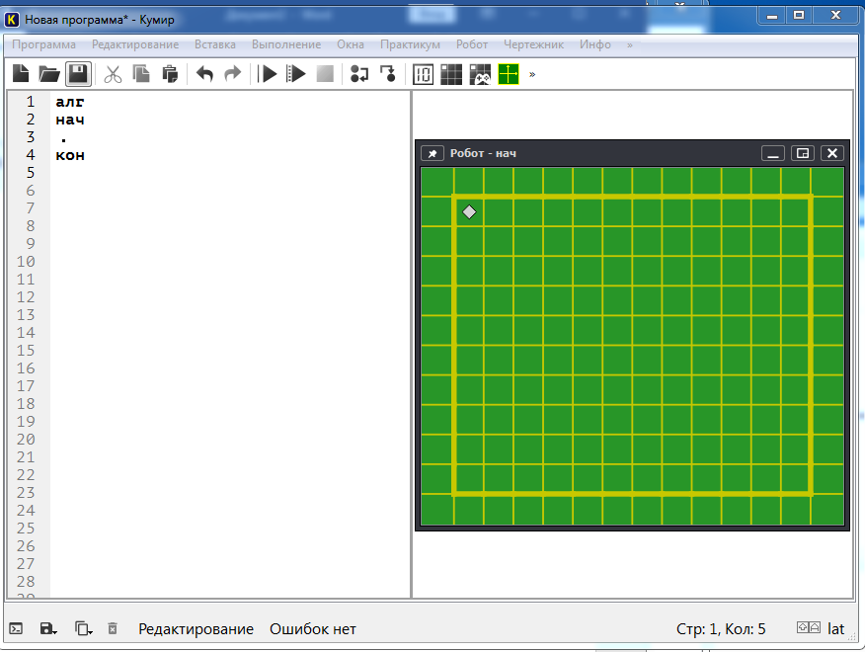
3. Укажите исполнителя Робот, прописав в начале алгоритма использовать Робот.
4. Алгоритм «Закрашивание центральной клетки на поле размером 3×3».
а) установим следующую обстановку:
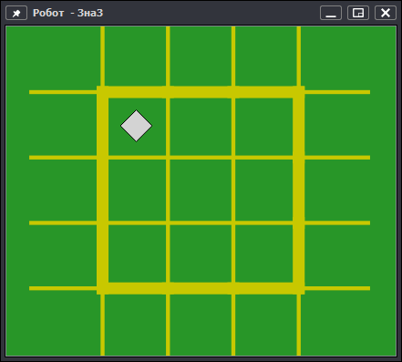
Для этого в меню Робот выберем пункт Редактировать обстановку и уменьшим размеры поля до 3×3, Робота установим в любой из внутренних углов поля.
Не забудьте сохранить новую обстановку, воспользовавшись пунктом Сохранить обстановку… в меню Робот!
б) Используя НЕПОЛНУЮ КОМАНДУ ВЕТВЛЕНИЯ, составим алгоритм, который нарисует в окне Робота следующий узор (рисунок 1), если начальное положение Робота может быть в одной из четырёх клеток (рисунок 2). Конечное положение робота может быть произвольным.
 |  |  |  |  |  |  |  |  |  | * |  | *
 |  |  |  |  |  |  |  |  |  | * |  | *
Рисунок 1 |  |  |  |  |  |  |  | Рисунок 2
в) Примерный алгоритм:
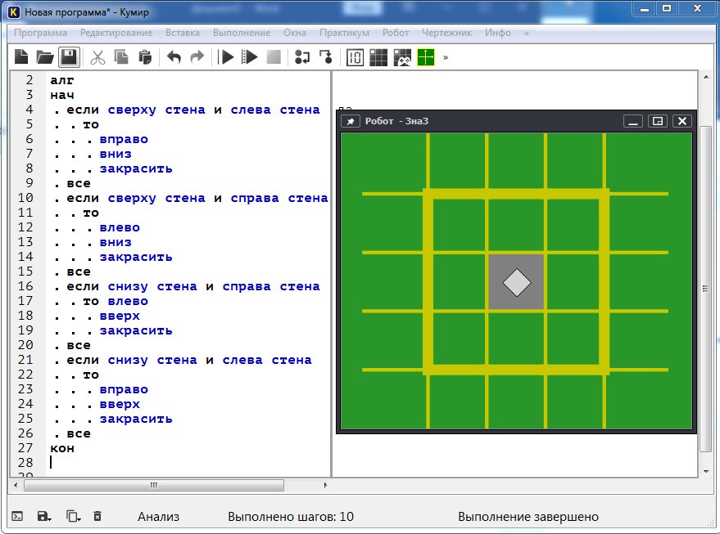
5. Самостоятельно составьте алгоритм для рисования Роботом следующего узора:
Вариант 1.
 |  |  |  |  |  |  |  |  |  | * |  | *
 |  |  |  |  |  |  |  |  |  | * |  | *
Рисунок 1 |  |  |  |  |  |  |  | Рисунок 2

Вариант 2.
 |  |  |  |  |  |  |  |  |  |  |  | * | *
 |  |  |  |  |  |  |  |  |  |  |  | * | *
Рисунок 1 |  |  |  |  |  |  |  |  | Рисунок 2
Не забудьте отредактировать и сохранить новую обстановку!

6. Алгоритм «Лабиринт».
а) установим обстановку Робота поле 12×10. Робота разместим в верхней левой клетке поля.
б) Используя ЦИКЛ С ЗАДАННЫМ ЧИСЛОМ ПОВТОРЕНИЙ, составим алгоритм, который нарисует в окне Робота следующий узор:
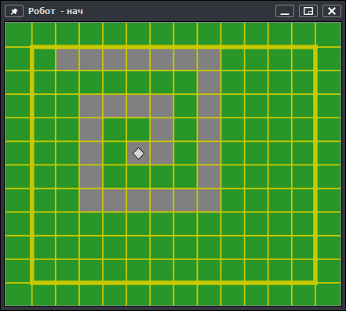
Сколько клеток нужно закрасить, чтобы получить первую внешнюю стену Лабиринта?(7 клеток)
Это и будет количеством повторений тела цикла первого цикла с заданным числом повторений.
в) Примерный алгоритм:
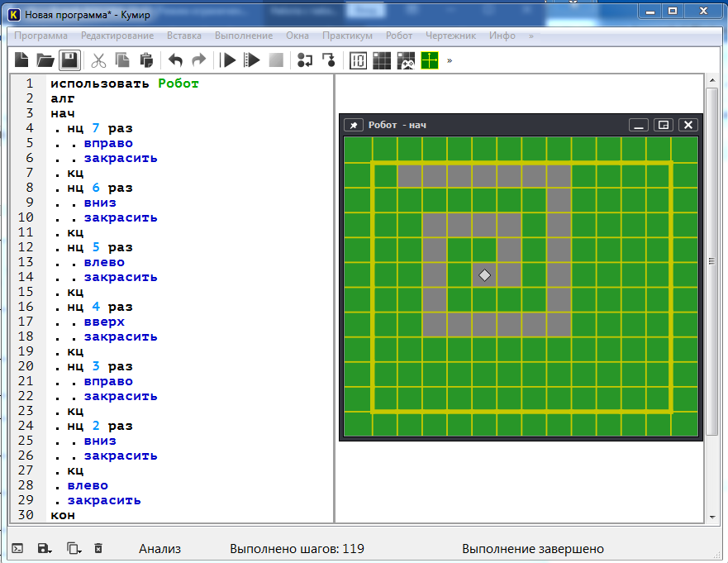

7. Самостоятельно составьте алгоритм для рисования Роботом следующего узора:
Вариант 1.
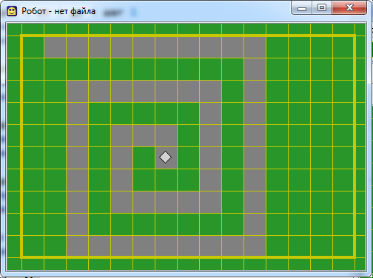
Вариант 2.
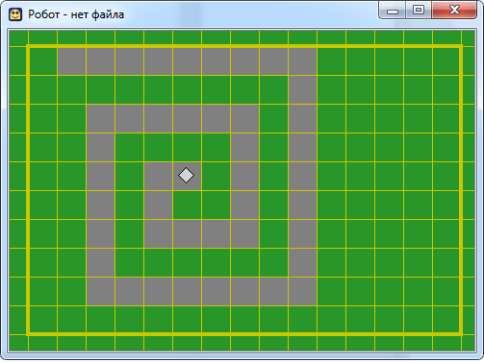
8. Примерные алгоритмы:
Задание 4 Вариант 1. | Задание 4 Вариант 2.
использовать Робот  алг  нач  . если сверху стена и слева стена  . . то  . . . вправо  . . . закрасить  . . . вниз  . . . закрасить  . все  . если сверху стена и справа стена  . . то  . . . влево  . . . закрасить  . . . вниз  . . . закрасить  . все  . если снизу стена и справа стена  . . то влево  . . . закрасить  . . . вверх  . . . закрасить  . . .  . все  . если снизу стена и слева стена  . . то  . . . вправо  . . . закрасить  . . . вверх  . . . закрасить  . все  кон | использовать Робот  алг  нач  . если сверху стена и слева стена  . . то  . . . вниз  . . . закрасить  . . . вправо  . . . закрасить  . все  . если сверху стена и справа стена  . . то  . . . вниз  . . . закрасить  . . . влево  . . . закрасить  . все  . если снизу стена и справа стена  . . то  . . . вверх  . . . закрасить  . . . влево  . . . закрасить  . все  . если снизу стена и слева стена  . . то  . . . вверх  . . . закрасить  . . . вправо  . . . закрасить  . все  кон
Задание 7 Вариант 1. | Задание 7 Вариант 2.
использовать Робот  алг  нач  . нц 10 раз  . . вправо  . . закрасить  . кц  . нц 9 раз  . . вниз  . . закрасить  . кц  . нц 8 раз  . . влево  . . закрасить  . кц  . нц 7 раз  . . вверх  . . закрасить  . кц  . нц 6 раз  . . вправо  . . закрасить  . кц  . нц 5 раз  . . вниз  . . закрасить  . кц  . нц 4 раз  . . влево  . . закрасить  . кц  . нц 3 раз  . . вверх  . . закрасить  . кц  . нц 2 раз  . . вправо  . . закрасить  . кц  . вниз  . закрасить  кон | использовать Робот  алг  нач  . нц 9 раз  . . вправо  . . закрасить  . кц  . нц 8 раз  . . вниз  . . закрасить  . кц  . нц 7 раз  . . влево  . . закрасить  . кц  . нц 6 раз  . . вверх  . . закрасить  . кц  . нц 5 раз  . . вправо  . . закрасить  . кц  . нц 4 раз  . . вниз  . . закрасить  . кц  . нц 3 раз  . . влево  . . закрасить  . кц  . нц 2 раз  . . вверх  . . закрасить  . кц  . вправо  . закрасить  кон

